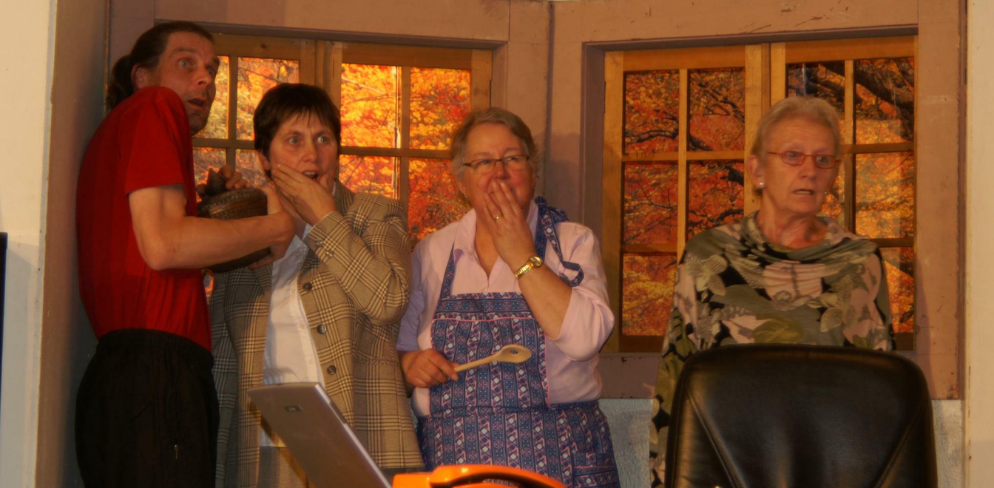

Theaterabende in Bollschweil
Die Laienspielgruppe der SpVgg Bollschweil-Sölden lädt am Donners-tag, 6. Januar, zu einem Theaterabend in die Möhlinhalle in Boll-schweil ein. Die Bollschweiler Laienspielgruppe wird ihr Publikum mit der Aufführung „Erpresser & Co“ von Hans Schimmel gleich zu Beginn des neuen Jahres zum Lachen bringen. Einlass ist ab 19 Uhr, der Eintritt beträgt fünf Euro. Erstmalig veranstaltet die Laienspiel-gruppe auch eine Kinder- und Seniorenvorstellung am Sonntag, 9. Ja-nuar, um 15:30 Uhr im Ussermann-Saal in St. Ulrich. Hierzu wird ein Fahrdienst angeboten, zudem Anmeldungen bis Freitag, 7.Januar, bei Gertrud Dischinger, Telefon 07633/8608 abzugeben sind. RK/Foto:RK

ReblandKurier vom 05. Januar 2011

